# PARIS - WIEN - INNSBRUCK

Keine Windindustrie in den Bergen. Offenes Ohr beim Energielandesrat LH-Stv. Geisler.

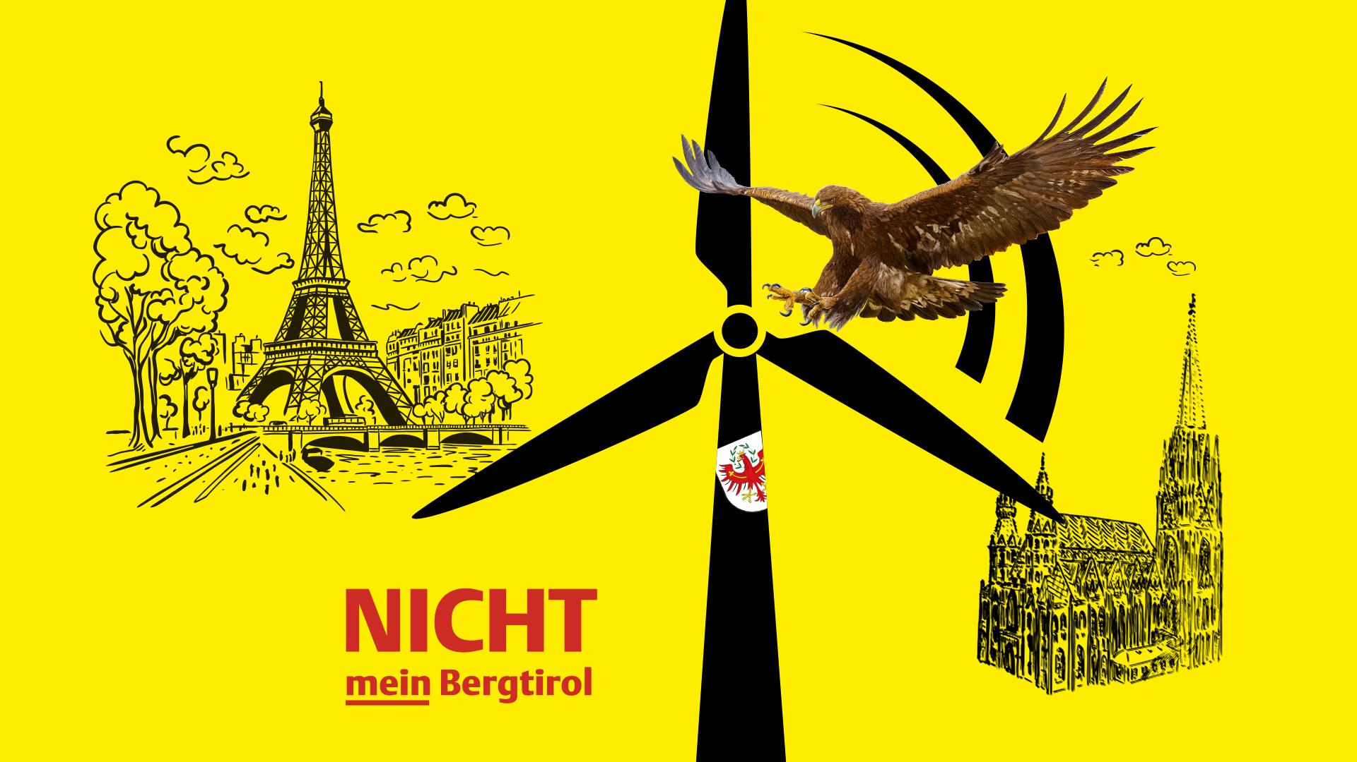

Am Montag trafen sich Vertreter der Bürgerinitiative Assling und des Alpenvereins mit dem Tiroler Energielandesrat Geisler zum Thema Windkraftindustrie in alpinen Regionen. Ein “Gipfeltreffen” im wahrsten Sinn des Wortes, um den politischen Willen, den Naturschutz alpiner Regionen und das Umweltzerstörungspotential von Industrieprojekten am Beispiel Osttirol (Compedal) sachlich zu diskutieren.

“Die alpine Landschaft ist für Tirol ein hohes Gut und damit schützenswert”, meint Robert Lukasser-Weitlaner, Sprecher der Bürgerinitiative Assling. “Soweit es die Windkraftindustrie betrifft, geht es nicht um ein einfaches Ja oder Nein, sondern vor allem um Standortfragen, Fragen zur Wirtschaftlichkeit und den Preis, den die Allgemeinheit dafür zu zahlen hat”.

Man ist sich einig, dass die Landespolitik beim drängenden Problem der Energiewende und der Reduktion der Abhängigkeit von fossilen Brennstoffen von den Bürger*innen mehr als nur Verständnis erwarten darf. Seit Jahren werden klare politische und gesetzliche Weichen für ein neues Energiesystem gestellt, das den Ansprüchen des Pariser Klimaabkommens gerecht werden soll. Sowohl im Energieverbrauch als auch bei der Energiegewinnung.

**Die Landespolitik darf auch NEIN sagen.**

Im Umkehrschluss fordern die Bürger*innenvertreter und der Alpenverein, dass jedem energie-ökonomischen Projekt eine nachvollziehbare ökologische Messlatte gesetzt werden muss, mit der die Bevölkerung in Zukunft leben kann. In den betroffenen Gemeinden geht es um viel mehr als um “finanzkräftige Investoren”, “den Profit”, “beschleunigte Bauverfahren” und UVPs. Es geht um den nachhaltigen und generationenübergreifenden Wert der heimischen Landschaft für Mensch und Tier.

Energielandesrat Geisler verwies in diesem Zusammenhang auf Fragen der “Wirtschaftlichkeit”. Die Volatilität der Strommärkte und davon abhängig die Einspeistarife sind bei den angesprochenen Windkraftindustrien auf den Bergen äußerst risikobehaftet und lassen die Frage nach geeigneteren Alternativen zu.

Tirol ist in vielerlei Hinsicht am richtigen Weg und kann auf ermutigende Beispiele verweisen, die innovative Technologien am passenden Markt und am richtigen Ort einsetzen. Der Ausstieg aus Öl-Heizungen, die E-Mobilität, nachhaltiges Bauen, Solarenergie und nicht zuletzt der hohe Anteil der Wasserkraft dürfen auch hierzulande mit Stolz genannt werden.

**Der Alpenverein sagt NEIN**

Im Gegensatz zu Windindustrien im Flachland, sind in alpinen Regionen Windkraftanlagen ein massiver Eingriff in die Landschaft. Zu- und Ableitungen, der erforderliche überdimensionierte Straßenbau in hochgelegene, bisher unberührte Gegenden, die Auswirkungen auf alpine Fauna und Flora, sowie die Negativeffekte auf Erholungsräume bedeuten tiefe Narben auf Tiroler Boden und stellen die Landespolitik vor klare Aufgaben: „Alternative Energiegewinnung ist unsinnig, wenn sie genau das zerstört, was man eigentlich durch sie bewahren will! “. (Reinhold Messner)

Als Sprecher aller Osttiroler Alpenvereinssektionen brachte es Mag. Herbert Angerer, Naturschutzreferent der Sektion Lienz und profunder Umweltexperte auf den Punkt. Es geht um die gesamtgesellschaftliche Verantwortung im Erhalt der hochalpinen Landschaft. Die industrielle Erschließung der Alpen sei mit all ihren baulichen, physikalischen, chemischen und akustischen Belastungen äußerst problematisch für den gesamten alpinen Lebensraum. Eine klare Position, die auch der Österreichische Alpenverein mit seinen weit über 700.000 Mitgliedern vertritt.

Am Beispiel der aktuellen Vogelzugkarte rund um den Bergrücken der Compedal verwies der studierte Biologe auf einen wertvollen Aspekt: die ornithologische Dichte im Gebiet, die mit aktuellen Daten belegt werden konnte. Viele Arten aus der Gruppe der Rauhfusshühner, verschiedene Greifvogelarten und Eure Majestät, der Steinadler. Insbesondere für die Adler stellen die riesigen Windräder eine außerordentliche Gefahr dar.

Angerer und Lukasser-Weitlaner sind sich der Komplexität des Themas bewusst. Umso mehr braucht es einen verständnisvollen Dialog, die Unterstützung der Landespolitik und einen transparenten, demokratischen Prozess mit den Bürger*innen, der weit über eine gesetzlich vorgeschriebene Umweltverträglichkeitsprüfung hinausgeht.

Die Gemeindeverantwortlichen in Assling scheinen hierbei jedenfalls maßlos überfordert, weil demokratische Prozesse beim “Duft des schnellen Geldes” äußerst schwierig sind und persönliche Interessenkonflikte eine ehrliche Auseinandersetzung “um den Preis, den alle Bürger*innen zahlen” nahezu unmöglich machen. “Wir fordern von der Gemeindepolitik endlich ein demokratisches und nachhaltig verantwortungsvolles Handeln. Sollte sich die Blockadehaltung in Assling nicht bald ändern, werden wir den Weg über eine Volksbefragung gehen”, bestätigt Robert Lukasser-Weitlaner.

“Mit dem informativen Gespräch beim Energielandesrat und Landeshauptmann-Stellvertreter Geisler sei man jedenfalls sehr zufrieden”, bestätigen Angerer und Lukasser-Weitlaner. “Wir setzen unser tiefes Vertrauen in die Landespolitik, weil Assling nicht zum zerstörerischen Startschuss für Windkraftindustrien an vielen konfliktbeladenen Standorten in ganz Osttirol werden darf”. Assling ist bereits jetzt eine Mustergemeinde der erneuerbaren Energie und Tirol als Bundesland ebenso. Die Tiroler Landespolitik darf (mit Paris im Hinterkopf) auch Richtung Wien NEIN sagen, wenn der Windindustrie-Preis für Mensch, Tier und Landschaft zu hoch ist.

**Kontakt und Rückfragen:**

www.mein-bergtirol.at

www.naturparadies-compedal.at

**Bürgerinitiative Assling "Für eine Compedal ohne Windräder"**

Sprecher: Robert Lukasser-Weitlaner

Tel. +43 664 4149812

Schrottendorf 7, 9911 Assling

naturparadies-compedal@gmx.at

**ÖAV Sektion Lienz**

Umweltbeauftragter: Mag. Herbert Angerer

Tel. +43 676 3809695  
Franz-von-Defregger-Straße 11, 9900 Lienz

www.av-lienz.at

Pressematerialien, Fotos, Sujets

**the Lounge interactive design GmbH**

Tel. +43 699 12647680

9640 Kötschach-Mauthen, Mauthen 33

1060 Wien, Hofmühlgasse 17/1/3

ingo.ortner@thelounge.net